ЛАБОРАТОРНАЯ РАБОТА №2.2

«ИНТЕРФЕРЕНЦИЯ СВЕТА»

Работу выполнил студент
Группы 2об_ИВТ-2
Фролов А. А.

Цель работы: получение интерференционной картины разными способами, определение длины волны по интерференционной картине

Ход работы

В ходе данной лабораторной работы необходимо:
- Определить радиус кривизны линзы, используя интерференционную картину «кольца» Ньютона
- Определить длину волны красного света с помощью бипризмы Френеля

Для первой работы необходимо, используя специальный микроскоп и установив на нем зеленый интерференционный светофильтр, измерить окулярным микрометром диаметры 3, 5, 7 темных колец. Промежуточные измерения расположены в таблице 1. Далее по промежуточным значениям рассчитываем радиус кривизны линзы (таблица 2), используя формулу $r_{kt}^{2}-r_{mt}^{2}=R(k-m)λ$

Таблица 1
№ | $$D_{3}$$ | $$D_{3}×0.13$$ | $$r_{3}$$ | $$D_{5}$$ | $$D_{5}×0.13$$ | $$r_{5}$$ | $$D_{7}$$ | $$D_{7}×0.13$$ | $$r_{7}$$
1 | 5.74 | 0.7462 | 0.3731 | 6.33 | 0.8229 | 0.41145 | 6.84 | 0.8892 | 0.4446
2 | 5.74 | 0.7462 | 0.3731 | 6.33 | 0.8229 | 0.41145 | 6.84 | 0.8892 | 0.4446
3 | 5.74 | 0.7462 | 0.3731 | 6.32 | 0.8216 | 0.4108 | 6.84 | 0.8892 | 0.4446
Среднее | 5.74 | 0.7462 | 0.3731 | 6.33 | 0.8225 | 0.41 | 6.84 | 0.89 | 0.445

Таблица 2
$$R_{i},мм$$ | 25.588 | 26.8 | 26.194
$$R_{ср},мм$$ | 26.194

Для второй работы необходимо построить установку, изображенную на рисунке 1, где есть: осветитель (1), щель (2), светофильтр (3), бипризма Френеля (4), измерительный окуляр (5), линза L

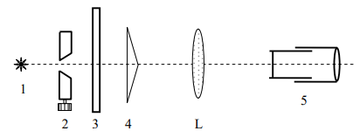
Рисунок 1

После включения осветителя должны быть видны темные и светлые полосы, расстояния между которыми необходимо занести в таблицу 3 для дальнейших расчетов

Таблица 3
№ | Отсчет слева, мм | Отсчет справа, мм | Разность отсчетов, мм | Число полос | $δb$, мм
1 | 0.9 | 2.12 | 1.22 | 5 | 0.24
2 | 0.91 | 2.41 | 1.5 | 6 | 0.25
3 | 0.9 | 2.61 | 1.71 | 7 | 0.24
4 | 0.91 | 2.87 | 1.96 | 8 | 0.25
5 | 0.89 | 3.11 | 2.22 | 9 | 0.25
Среднее | 0.902 | 2.624 | 1.722 | - | 0.25

Измерим величины, изображенные на рисунке 2

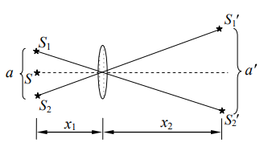
Рисунок 2

Отсюда получаем (в мм): $a=0.92$, $x_{1}=275$, $x_{2}=205$, $L=500$
Найдем промежуточную величину $d$ по формуле $d=\frac{a×x_{1}}{x_{2}}$. После этого определим получившуюся длину волны по формуле $λ=\frac{d×δb}{L}$
Получаем $λ=617.07нм$

Вывод

В ходе выполненной работы экспериментальным путем были определены значения радиуса кривизны линзы и длина волны красного света. Радиус данной линзы оказался равен 2.6 см. Длина волны красного света оказалась равна 617 нм, что близко к реальному значению (620-800 нм)

